1. 1. студента группы ИТ – 42  
      Курбатовой Софьи Андреевны

|  |  |  |  |
| --- | --- | --- | --- |
| Выполнение: |  | Защита |  |

* + 1. Разработка диаграмм последовательностей и классов при создании моделей анализа вариантов использования
       1. **Цель работы**: знакомство с этапами архитектурного анализа системы, назначением элементов языка UML для построения диаграмм последовательностей, кооперации и классов. Получение практических навыков при разработке структуры модели и классов анализа в соответствии с требованиями архитектурного анализа, а также при построении диаграмм последовательностей и кооперации.
       2. Содержание работы
       3. В соответствии с вариантом, определяющим предметную область, продолжить разработку моделей анализа вариантов использования, дополнив их для анализа не менее трех вариантов использования следующими элементами:

1. Диаграммами трассировки.

2. Диаграммами последовательности.

3. Диаграммами классов с операциями анализа.

4. Диаграммами кооперации

* + - * 1. Ход работы
      1. 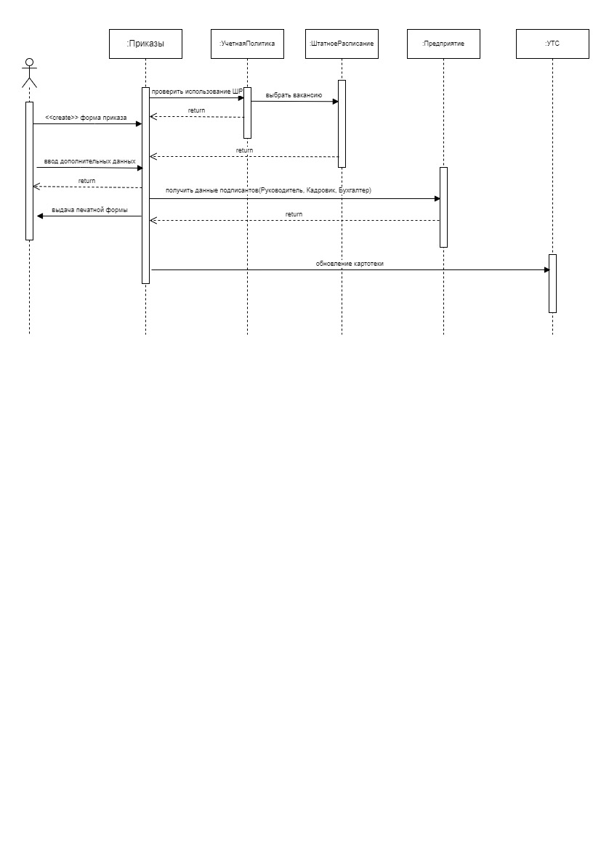

Диаграмма последовательности №1: Оформление приема на работу

* + - 1. **Вывод:** проведено знакомство правилами создания диаграмм деятельности. Приобретены практические навыки работы при построении диаграмм деятельности.